2

7/01/2025

RESULTADO – TOMADA DE PREÇO Bionexo

N° 202591TP69585HEMNSL

O Instituto de Gestão e Humanização – IGH, entidade de direito privado e sem fins lucrativos, classificado

como Organização Social, vem tornar público o resultado da Tomada de Preços, com a finalidade de

adquirir bens, insumos e serviços para o HEMNSL - Hospital Est. Maternidade Nossa Senhora de Lourdes,

com endereço à Rua 230, Qd. 709, S/N, Setor Nova Vila, Goiânia/GO, CEP: 74.640-210.

Bionexo do Brasil Ltda

Relatório emitido em 27/01/2025 12:12

**Comprador**

IGH - Maternidade Nossa Senhora De Lourdes (11.858.570/0005-67)

RUA 230, QUADRA 709 LOTE 11 - SETOR NOVA VILA - GOIÂNIA, GO CEP: 74640-210

**Relação de Itens (Confirmação)**

Pedido de Cotação : 373516792

COTAÇÃO Nº 69585 - MEDICAMENTOS - HEMNSL JAN/2025

Frete Próprio

Observações: \*PAGAMENTO: Somente a prazo e por meio de depósito em conta PJ do fornecedor. \*FRETE: Só serão aceitas propostas com frete

CIF e para entrega no endereço: RUA 230 QUADRA 709 LOTE 11 - Setor Nova Vila, Goiânia/GO CEP: 74640-210, dia e horário especificado.

\*

CERTIDÕES: As Certidões Municipal, Estadual de Goiás, Federal, FGTS e Trabalhista devem estar regulares desde a data da emissão da proposta

até a data do pagamento. \*REGULAMENTO: O processo de compras obedecerá ao Regulamento de Compras do IGH, prevalecendo este em relação

a estes termos em caso de divergência.

Tipo de Cotação: Cotação Normal

Fornecedor : Todos os Fornecedores

Data de Confirmação : Todas

**Validade Condições**

**Faturamento Prazo de**

**Fornecedor**

**da**

**de**

**Frete**

**Observações**

**Mínimo**

**Entrega**

**Proposta Pagamento**

**Comercial Cirurgica Rioclarense**

**Ltda- SP**

JAGUARIÚNA - SP

1

dias após

1

Domingos Leite Dos Santos Leite - (19) R$ 800,0000

998-55774

18/01/2025

01 DDL

CIF

-

confirmação

9

santosdom58@gmail.com

**[Mais informações](javascript: f_mais_info(124098))**

**Ello Distribuicao Ltda - Epp**

GOIÂNIA - GO

Usuario Ws Ello Distribuiã§ã£o - (62)

PEDIDO SOMENTE SERA ATENDIDO A PRAZO

MEDIANTE ANALISE DE CREDITO /

VALIDACAO DO DEPARTAMENTO

1 dias após

confirmação

2

3

R$ 200,0000

R$ 950,0000

24/01/2025

15/04/2025

a vista

a vista

CIF

CIF

4

009-2100

FINANCEIRO E A CONFIRMACAO DE

DISPONIBILIDADE DO ESTOQUE

vendedores@ellodistribuicao.com.br

**[Mais informações](javascript: f_mais_info(192054))**

**FARMATER MEDICAMENTOS LTDA**

BELO HORIZONTE - MG

Daniel Hiago - null

1

dias após

banco do brasil s/a ag 1229-7 c/c 69547-5

confirmação

vendas4@farmater.com.br

**[Mais informações](javascript: f_mais_info(228038))**

SUJEITO A ANALISE DE CREDITO.

Fixo624012-1199 Pontuamos que tais prazos

são previsões e com isso pode sofrer

alterações. [Vendedor: Jonathan Soares De

O. Coutinho - E-mail:

jonathan.soares@hospdrogas.com.br -

Telefone: 62 86057665]

**HOSPDROGAS COMERCIAL LTDA**

APARECIDA DE GOIÂNIA - GO

Usuário Ws Hospdrogas - (62) 4012-

1 dias após

confirmação

4

5

6

R$ 500,0000

R$ 500,0000

R$ 300,0000

23/01/2025

18/01/2025

a vista

a vista

CIF

CIF

CIF

1

103

hospdrogas@hospdrogas.com.br

**[Mais informações](javascript: f_mais_info(184864))**

**Medicamental Hospitalar Ltda**

ITUMBIARA - GO

Usuãrio Ws Medicamental - (16) 3505-

1 dias após

confirmação

-

4

900

sandra.feliciano@medicamental.com.br

**[Mais informações](javascript: f_mais_info(237419))**

**Octa Lab Farmacia de**

**Manipulacao Eireli - Epp**

SANTO ANDRÉ - SP

5

dias após

BRUNO OLIVEIRA DE MORAES - (11)

24/01/2025 30/60 ddl

null

confirmação

4

469-1818

vendas6@octalab.com.br

**[Mais informações](javascript: f_mais_info(22058))**

Horário de corte Estado de SP GO 16hrs

Estados MG DF RJ ES BA PR SC RJ 15hrs

Demais estados 13hrs Pedidos confirmados

após o horário de corte serão enviados no

próximo dia útil SUJEITA A ANALISE DE

CREDITO Contato 11 3428 5708 3428 6763

3428 6659 SUJEITA A ANALISE DE CREDITO

Contato - 11-3428-5708 / 3428-6763 / 3428-

**Sódrogas Dist. de Medicamentos e**

**Mat. Médicos Hospitalares Ltda -**

**ME**

1

dias após

7

GOIÂNIA - GO

R$ 800,0000

18/01/2025

a vista

CIF

confirmação

Usuario Ws Sodrogas - (11) 3428-6763

apagados@bionexo.com

**[Mais informações](javascript: f_mais_info(118996))**

6

659 -

**Programação**

**de Entrega**

**Preço**

**Unitário Fábrica**

**Preço**

**Rent(%)**

**Produto**

**Código**

**Fabricante**

**Embalagem Fornecedor**

**Comentário**

**Justificativa**

**Quantidade**

**Valor Total Usuário**

ACET BETAMETAS

;KGP, DROGARIA,

MEDILAR, MED

CENTER e

SULMEDIC não

atendem ao prazo de

entrega/emergencial.

Tiago

Farias De

Souza

+

FOSF

Comercial

Cirurgica

Rioclarense

Ltda- SP

CELESTONE

SOLUSPAN,

COSMED

BETAMETAS SOL

INJ 3MG + 3,945

MG/ML /ML 1ML -

AMPOLA

R$

R$

R$

227,7000

1

33779

-

AMP

-

30 Ampola

7,5900 0,0000

27/01/2025

11:11

Tiago

Farias De

Souza

DIPIRONA SODICA

Comercial

Cirurgica

Rioclarense

Ltda- SP

DIPIRONA COMP

500 MG -

COMPRIMIDOS

;ATIVA não atende

ao prazo de

entrega/emergencial.

5

00MG CX C/20BL

X 10CP GEN,

R$

R$

R$

290,0000

2

2

5

5019

-

-

CP

-

-

2000 Comprimido

500 Ampola

0,1450 0,0000

PRATI DONADUZZI

27/01/2025

1

1:11

6 DIPIRONA SOL INJ 5626

00 MG/ ML 2ML -

AMPOLA 1000MG

DIPIRONA

MONOIDRATADA, SOL INJ CX

HYPOFARMA

500 MG/ML

Comercial

Cirurgica

Rioclarense

Ltda- SP

;MEDILAR, MEDILAR

e EDIGE,

MULTIFARMA,

PONTAMED,

R$

R$

R$

390,0000

Tiago

Farias De

Souza

5

0,7800 0,0000

100 AMP VD

AMB X 2 ML

SERVIMNED,

TOPSAUDE e

27/01/2025

11:11

SULMEDIC não

atende ao prazo de

entrega/emergencial.

-

HDL não atinge

faturamento minimo.

-

MAEVE não atende

as condições de

https://bionexo.bionexo.com/jsp/RelatPDC/relat\_adjudica.jsp

1/4

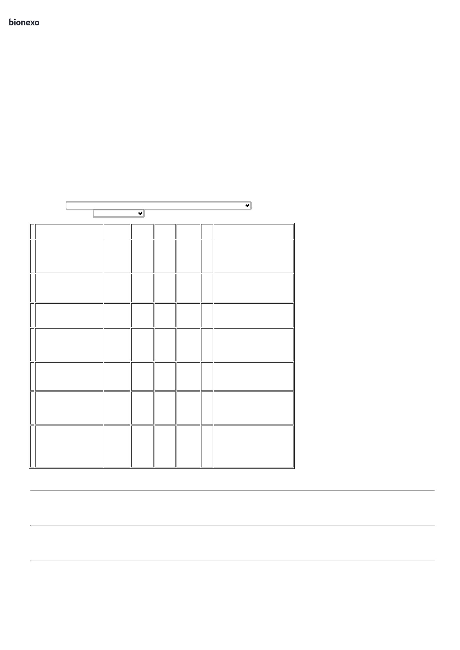

2

7/01/2025

Bionexo

pagamento, ate

mesmo a vista.

;

PONTAMED,

SERVIMED,

INOVAMED,

MEDILAR, MEDILAR,

HOSPIDROGAS,

PROMEFARMA e

ATIVA não atendem

ao prazo de

Tiago

Farias De

Souza

Comercial

Cirurgica

Rioclarense

Ltda- SP

PARACETAMOL

500MG -

COMPRIMIDO

500 MG COM

BL AL PLAS

AMB X 500

PARACETAMOL,

HIPOLABOR

R$

R$

R$

110,0000

5

4

8549

-

-

1000 Comprimido

0,1100 0,0000

27/01/2025

entrega/emergencial.

1

1:11

-

MAEVE não atende

as condições de

pagamento, ate

mesmo a vista.

**Total**

**Parcial:**

R$

3

530.0

1.017,7000

Total de Itens da Cotação: 67

Total de Itens Impressos: 4

**Programação**

**de Entrega**

**Preço**

**Unitário Fábrica**

**Preço**

**Rent(%)**

**Produto**

**Código**

**Fabricante**

**Embalagem Fornecedor**

**Comentário**

**Justificativa**

**Quantidade**

**Valor Total Usuário**

Tiago

Farias De

Souza

;

PROMEFARMA,

MEDILAR e

AGUA

BIDESTILADA SOL.

INJ. 10ML -

AGUA PARA

INJECAO 10ML

CX/200 - -

Ello Distribuicao

Ltda - Epp

R$

R$

R$

230,0000

3

5617

-

-

-

-

cx.

-

SULMEDIC não

atende ao prazo de

entrega/emergencial.

1000 Ampola

0,2300 0,0000

AMPOLA

FARMACE

27/01/2025

1

1:11

Tiago

Farias De

Souza

CLORETO DE

SODIO SOL. INJ.

KP CLORETO DE

SODIO 0,9%

500ML CX/30FR - -

FRESENIUS

Ello Distribuicao

Ltda - Epp

R$

R$

R$

2

3

5

1

2

7

5436

unidade

unidade

unidade

-

-

-

-

-

-

300 Bolsa

60 Bolsa

60 Bolsa

0

.9% 500ML (M) -

4,7000 0,0000

1.410,0000

BOLSA

27/01/2025

1

1:11

Tiago

Farias De

Souza

GLICOSE SOL INJ

5% 500ML -

BOLSA

KP GLICOSE 5%

500ML CX/30FR - -

FRESENIUS

Ello Distribuicao

Ltda - Epp

R$

R$

R$

345,0000

11324

5,7500 0,0000

2

7/01/2025

11:11

Tiago

Farias De

Souza

KP RINGER

SIMPLES 500ML CX

C/30 - -

RINGER SIMPLES

SOL. INJ. 500ML - 11323

BOLSA

Ello Distribuicao

Ltda - Epp

R$

R$

R$

393,0000

6,5500 0,0000

FRESENIUS

27/01/2025

1

1:11

;

PROMEFARMA,

EDIGE, SULMEDIC,

PONTAMED,

MEDILAR, MEDILAR,

MED CENTER, UNI,

ELFA e MULTIFARMA

não atendem ao

prazo de

Tiago

Farias De

Souza

TEFLAN 20MG PO

INJ CX 50 FA+DIL

TENOXICAM PO P/

SOL INJ 20MG -

AMPOLA 20MG

Ello Distribuicao

Ltda - Epp

R$

R$

R$

692,0000

6

6

6484

-

unidade

-

100 Ampola

-

- UNIAO

6,9200 0,0000

QUIMICA

entrega/emergencial.

27/01/2025

11:11

-

CM HOSPITALAR e

MAEVE não atendem

as condições de

pagamento, ate

mesmo a vista.

**Total**

**Parcial:**

R$

1

520.0

3.070,0000

Total de Itens da Cotação: 67

Total de Itens Impressos: 5

**Programação**

**de Entrega**

**Preço**

**Unitário Fábrica**

**Preço**

**Rent(%)**

**Produto**

**Código**

**Fabricante**

**Embalagem Fornecedor**

**Comentário**

**Justificativa**

**Quantidade**

**Valor Total Usuário**

;

MAEVE não atende

as condições de

pagamento, ate

mesmo a vista. -

Tiago

Farias De

Souza

HIPOGLOS Pomada

40g \*M\* --

JOHNSON e

OXIDO DE ZINCO

+ VIT. A+D TUBO 17948

45G - TUBO

FARMATER

MEDICAMENTOS

LTDA

R$

R$

R$

366,8000

5

2

-

TB

HIPOGLOS Pomada 40g \*M\*

10 Tubo

ATIVA e WERBRAN 36,6800 0,0000

não atendem ao

JOHNSON

27/01/2025

11:11

IND.COM.LTDA

prazo de

entrega/emergencial.

;

VFB, CORPHO,

WERBRAN,

Tiago

Farias De

Souza

PROMEFARMA,

SERVIMED, PRO

HEALTH e

DROGARIA NOVA

não atendem ao

prazo de

SIMETICONA

COMP 40MG -

COMPRIMIDO

SIMETICONA 40mg

20cpr \*G\* --

GLOBO

FARMATER

MEDICAMENTOS

LTDA

R$

R$

R$

675,0000

6

1

27438

-

CP

SIMETICONA 40mg 20cpr \*G\*

1500 Comprimido

0

,4500 0,0000

2

7/01/2025

11:11

entrega/emergencial.

**Total**

**Parcial:**

R$

1

510.0

1.041,8000

Total de Itens da Cotação: 67

Total de Itens Impressos: 2

**Programação**

**de Entrega**

**Preço**

**Unitário Fábrica**

**Preço**

**Rent(%)**

**Produto**

**Código**

**Fabricante**

**Embalagem Fornecedor**

**Comentário**

**Justificativa**

**Quantidade**

**Valor Total Usuário**

Tiago

Farias De

Souza

AGUA

BIDESTILADA SOL.

INJ. 500ML -

BOLSA

AGUA PARA

INJECAO 500ML SF UNIDADE

HOSPDROGAS

COMERCIAL

LTDA

Frasco Plastico Transparente

Polietileno - Sistema

R$

R$

R$

204,0000

4

5448

-

-

48 Bolsa

4,2500 0,0000

-

EQUIPLEX

FechadoEQUIPLEX

27/01/2025

1

1:11

FITOMENADIONA

(VITAMINA K1)

SOL INJ

Tiago

Farias De

Souza

ESKAVIT

(FITOMENADIONA)

10MG/ML INJ

IM/SC AMP 1ML -

HIPOLABOR

HOSPDROGAS

COMERCIAL

LTDA

INTRAMUSCULAR E

SUBCUTANEAADULTO E PEDIATRICO

R$

R$

2

8

31550

-

UNIDADE

-

50 Ampola

R$ 84,0000

INTRAMUSCULAR

1,6800 0,0000

1

0MG/ML 1ML -

AMPOLA

27/01/2025

11:11

https://bionexo.bionexo.com/jsp/RelatPDC/relat\_adjudica.jsp

2/4



2

7/01/2025

Bionexo

;

SULMEDIC, STOCK

MED e

PROMEFARMA não

atende ao prazo de

entrega/emergencial.

- MAEVE não atende

as condições de

pagamento, ate

mesmo a vista. -

Tiago

Farias De

Souza

GLICOSE SOL INJ

50% 10ML -

AMPOLA

HOSPDROGAS

COMERCIAL

LTDA

GLICOSE 50%

0ML - EQUIPLEX

Ampola de Polietileno - Sistema Blow

Fill SealEQUIPLEX

R$

R$

R$

130,0000

3

3

16372

-

UNIDADE

200 Ampola

1

0,6500 0,0000

2

7/01/2025

11:11

HDL não atinge

faturamento minimo.

GENERICOUSO INTRAVENOSO,

INTRAMUSCULAR OU

SUBCUTANEOUSO ADULTO E

PEDIATRICOAPRESENTACOESSolucao

injetavel 20 mg/mL, caixa com 100

ampolas ambar de 1 mL.

Tiago

Farias De

Souza

ESCOPOLAMINA

(GEN) 20MG/ML

INJ AMP 1ML -

HYPOFARMA

HIOSCINA SOL INJ

20MG/ML 1ML -

AMPOLA

HOSPDROGAS

COMERCIAL

LTDA

R$

R$

R$

223,4000

3

3

7

8

18208

6986

-

-

UNIDADE

UNIDADE

-

200 Ampola

1,1170 0,0000

27/01/2025

11:11

Tiago

Farias De

Souza

ALGY FLANDERIL

(IBUPROFENO)

;PONTAMED e

MEDILAR não

IBUPROFENO

600MG -

COMPRIMIDO

HOSPDROGAS

COMERCIAL

LTDA

R$

R$

USO ADULTO

500 Comprimido R$ 75,5500

6

00MG CPR -

atendem ao prazo de 0,1511 0,0000

entrega/emergencial.

VITAMEDIC

27/01/2025

1

1:11

;

PONTAMED,

SULMEDIC e ATIVA

não atendem ao

prazo de

entrega/emergencial.

- MAEVE não atende

as condições de

pagamento, ate

mesmo a vista.

Tiago

Farias De

Souza

DOLO MOFF

(MORFINA)

0,2MG/ML INJ AMP UNIDADE

ML (A1) - UNIAO

QUIMICA

MORFINA SOL INJ

HOSPDROGAS

COMERCIAL

LTDA

0

,2MG/ML 1ML

RAQUI (M) -

AMPOLA

USO ENDOVENOSO, INTRATECAL E

EPIDURALUSO ADULTO

R$

R$

R$

173,5000

4

4

4

9

18561

10896

-

-

50 Ampola

3,4700 0,0000

1

27/01/2025

1

1:11

Po para solucao injetavel 40 mg +

solucao diluente. Embalagem

contendo 20 frascos-ampola

acompanhados de 20 ampolas de

solucao diluente com10 mL.USO

INTRAVENOSOUSO ADULTO

Tiago

Farias De

Souza

OMEPRAZOL

SODICO (GEN)

40MG + DILUENTE UNIDADE

10ML PO INJ IV

FR-AMP - BLAU

OMEPRAZOL SOL

INJ 40MG -

AMPOLA

HOSPDROGAS

COMERCIAL

LTDA

R$

R$

R$

287,4720

-

40 Ampola

7,1868 0,0000

27/01/2025

11:11

**Total**

**Parcial:**

R$

1

088.0

1.177,9220

Total de Itens da Cotação: 67

Total de Itens Impressos: 7

**Programação**

**de Entrega**

**Preço**

**Unitário Fábrica**

**Preço**

**Rent(%)**

**Produto**

**Código**

**Fabricante**

**Embalagem Fornecedor**

**Comentário**

**Justificativa**

**Quantidade**

**Valor Total Usuário**

Tiago

Farias De

Souza

CLORETO DE

SODIO SOL. INJ.

SOLUCAO

FISIOLOGICA DE

CLORETO DE

9 MG/ML

SOL INJ IV

CX 200 AMP Hospitalar Ltda

Medicamental

R$

R$

R$

165,6800

2

3

5

0

9

0

5681

-

-

-

-

-

800 Ampola

0.9% 10ML -

0,2071 0,0000

AMPOLA - AMPOLA

SODIO, EQUIPLEX PE X 10 ML

27/01/2025

1

1:11

Tiago

Farias De

Souza

1

50 MCG/ML

IMUNOGLOBULINA

ANTI-RHO (D) SOL

INJ 300MCG -

AMPOLA

SOL INJ CT

SER PREENC

VD TRANS X

RHOPHYLAC, CSL

BEHRING

Medicamental

Hospitalar Ltda

R$

R$

R$

38203

6455

-

-

-

10 Ampola

222,0000 0,0000

2.220,0000

27/01/2025

2

,0 ML

1

1:11

Tiago

Farias De

Souza

;

INTEGRALMED,

ONDANSETRONA

SOL INJ 4MG 2ML

(2MG/ML) -

2 MG/ML

SOL INJ CX

100 AMP VD Hospitalar Ltda

AMB X 2 ML

CLORIDRATO DE

ONDANSETRONA,

HYPOFARMA

MEDILAR e MEDILAR

não atendem ao

prazo de

Medicamental

R$

R$

100 Ampola

R$ 97,2200

0,9722 0,0000

AMPOLA DE 4MG

27/01/2025

entrega/emergencial.

1

1:11

**Total**

**Parcial:**

R$

9

10.0

2.482,9000

Total de Itens da Cotação: 67

Total de Itens Impressos: 3

**Programação**

**de Entrega**

**Preço**

**Unitário Fábrica**

**Preço**

**Rent(%)**

**Produto**

**Código**

**Fabricante**

**Embalagem Fornecedor**

**Comentário**

**Justificativa**

**Quantidade**

**Valor Total Usuário**

Tiago

Farias De

Souza

;

FLUKKA não atinge

ALPROSTADIL SOL

INJ 20MCG -

AMPOLA -

Octa Lab

Farmacia de

Manipulacao

Eireli - Epp

faturamento minimo.

- ICT

Alprostadil 20 MCG,

octalab

ALPROSTADIL 20MCG/ML AMP 1ML

Validade do item 19/07/2025.

R$

R$

R$

5

21323

-

ampola

20 Ampola

60,0000 0,0000

1.200,0000

FARMACEUTICA

frete FOB. -

MANIPULADO

27/01/2025

1

1:11

**Total**

**Parcial:**

R$

2

0.0

1.200,0000

Total de Itens da Cotação: 67

Total de Itens Impressos: 1

**Programação**

**de Entrega**

**Preço**

**Unitário Fábrica**

**Preço**

**Rent(%)**

**Produto**

**Código**

**Fabricante**

**Embalagem Fornecedor**

**Comentário**

**Justificativa**

**Quantidade**

**Valor Total Usuário**

;

VFB não atende ao

Sódrogas Dist.

de

Medicamentos e

Mat. Médicos

Hospitalares

Ltda - ME

prazo de

Tiago

Farias De

Souza

CEFAZOLINA 1G

CX / 50 FRASCO

GENERICA ABL - -

ABL-

entrega/emergencial.

- CM HOSPITALAR e

MAEVE não atendem 4,6900 0,0000

as condições de

CEFAZOLINA SOL

INJ 1G IV / EV (M) 22152

R$

R$

R$

938,0000

1

4

-

Unidade

null

200 Frasco/Ampola

-

FRASCO/AMPOLA

27/01/2025

11:11

ANTIBIOTICOS

pagamento, ate

mesmo a vista.

SALBUTAMOL

SPRAY

100MCG/DOSE FR

C/ 200 DOSES

AERODINI TEUTO

BRASIL - - TEUTO

BRAS.

Sódrogas Dist.

de

Medicamentos e

Mat. Médicos

Hospitalares

Ltda - ME

Tiago

Farias De

Souza

SALBUTAMOL

SPRAY 200 DOSES 5466

(M) - FRASCO

R$

R$

5

9

-

Unidade

null

-

5 Frasco

R$ 74,0000

14,8000 0,0000

27/01/2025

11:11

**Total**

**Parcial:**

R$

2

05.0

1.012,0000

https://bionexo.bionexo.com/jsp/RelatPDC/relat\_adjudica.jsp

3/4

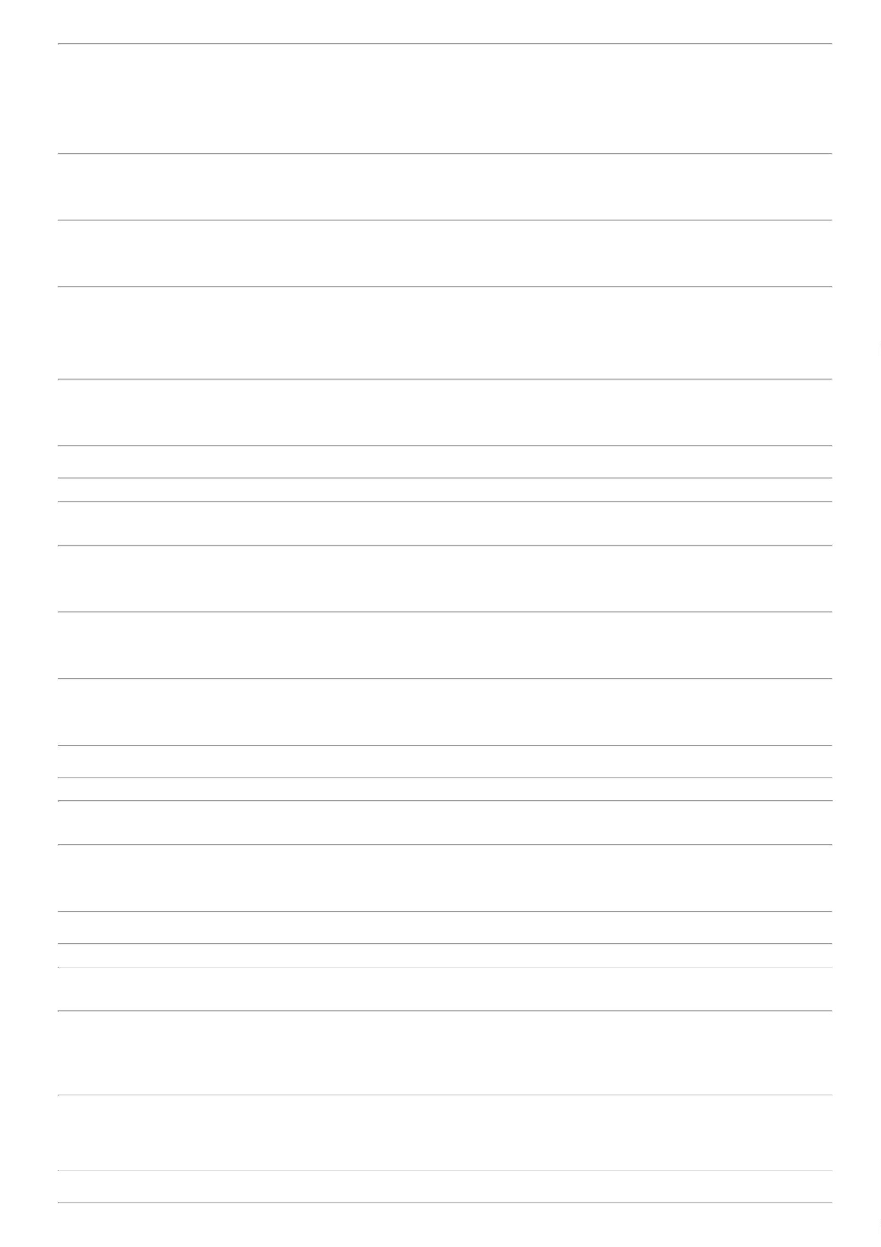

2

7/01/2025

Bionexo

Total de Itens da Cotação: 67

Total de Itens Impressos: 2

**Total**

**Geral:**

R$

8

783.0

11.002,3220

Clique [aqui](javascript:chama_completo(373516792)) para geração de relatório completo com quebra de página

https://bionexo.bionexo.com/jsp/RelatPDC/relat\_adjudica.jsp

4/4

